Semaine du 22/11/21

1. DS sur tout

2. TP résistance
1. Brancher une lampe sur un générateur. Ajouter une résistance en série. Faire un schéma. Que constate-t-on ?
2. Modifier la résistance en série avec la lampe. Que constate-t-on ?
3. L'ordre des dipôles a-t-il une influence sur la luminosité de la lampe ? Faire 1 ou 2 schémas.
4. Une résistance a-t-elle un sens de branchement ?

3. Cours à écrire
Mesure de résistance.
Rfil = 0,3 (très conducteur, ne résiste pas au courant électrique)
Rré sistance 1 = 100
Rré sistance 2 = 68
Rair > 20 (très isolant, résiste au courant électrique)
Rcorps humain = 1
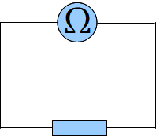

3. Quelle est l’influence d’une résistance dans un circuit électrique ?
L'introduction d'une résistance dans un circuit en série diminue l'intensité du courant.
La diminution de l'intensité du courant dépend de la résistance insérée dans le circuit. Plus la résistance est grande, plus l'intensité du courant est faible.
Inverser le sens de branchement ne change rien.

4. Pour la prochaine fois
Activité 1 p 158 159

